# IOS插件接入说明

IOS插件接入说明 1

1. 前期步骤：安装工具和配置。 1

1.1打开unity工程 1

2.IOS相关代码存放 2

3. 导出Xcode工程 2

# 前期步骤：安装工具和配置。

安装unity5.4.3f1 、xcode

熟悉接入说明：

<https://docs.unity3d.com/Manual/PluginsForIOS.html>

## 1.1打开unity工程

项目代码：Unity3D_Plugins_Demo

打开方式参考：

<http://jingyan.baidu.com/article/e3c78d644b0af23c4c85f5dd.html>

# 2.IOS相关代码存放

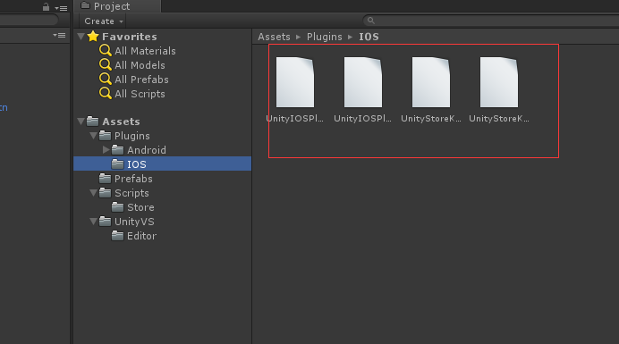

相关的IOS的.h和.mm代码，放在(必须放在)Assets->Plugins->IOS目录下

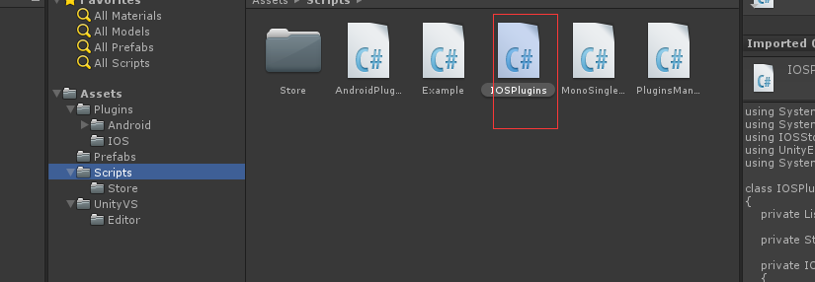

Scripts下的IOSPlugins代码负责管理IOS相关的代码调用

# 导出Xcode工程

打开unity ，在主界面的 File->Build Settings，点击build就可以生成生成Xcode工程了。

